深圳市环球易购电子商务有限公司招聘简章
联 系 人：刘旸 13907200210
联系电话：0755-22678359转805 13907200210
E-mail：hr-liuyang@globalegrow.com QQ: 69184878
公司简介
深圳市环球易购电子商务有限公司（以下简称环球易购）创建于2007年，已于2014年9月份与百圆裤业（2015年6月12日起更名为跨境通）并购上市（A股代码002640），总部位于深圳市南山区，现在职员工有1000多人。在全球一体化的时代，环球易购专注于跨境出口零售的垂直类电子商务平台业务，在服装电子等多个垂直品类拥有全球知名的跨境B2C销售网站，环球易购背靠深圳高度集中的电子市场的地利优势，积极开发海外市场，经过多年的努力，在海外市场建立了广阔的销售网络，得到了美国、欧洲等多国客户的广泛认可，公司业务多年来一直保持着100%以上的增长速度：2011年销售额为798万，2012年销售额为1.98亿，2013年销售为4.66亿，2014年销售额为14.7亿。环球易购未来将在目前产品品类的基础上，不断丰富和拓展新的产品品类，为全球消费者提供更多选择。
受益于政策扶持和中国制造业的竞争优势，中国的跨境电商行业将保持快速增长的态势。根据艾瑞咨询集团（iResearch）的预测，未来三年中国跨境电商交易规模将达65000亿元，交易规模复合平均增长率达29.66%，行业目前正处于爆发的蓬勃发展期。
欢迎加入跨境电商行业，与公司一起努力打造更加辉煌的明天。
公司网址： www.globalegrow.com
电子购物网站：www.gearbest.com
服装购物网站：www.sammydress.com
企业文化：简单、高效、创新、务实
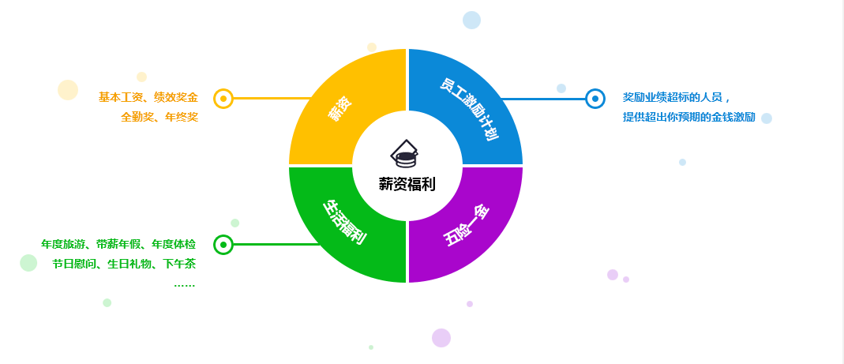
福利待遇——多角度实现人岗匹配
除多元化的薪资体系外，环球易购将根据“能位匹配”原则确定员工薪资水平，并定期进行调整；根据员工月度表现，发放月度绩效奖金；根据公司整体业绩结合员工的具体表现为其发放年末红包。
员工激励计划
公司业务不断扩张，你的钱包也不断丰满。环球易购从2015年推出“员工激励计划——奖励业绩超标的你”，对于业绩突出的员工，公司给予丰厚的激励奖金！
福利
环球易购为员工购买养老保险、失业保险、工伤保险、医疗保险、生育保险，并缴纳住房公积金。同时，依据国家相关规定为员工提供带薪年假、商业保险、年度健康体检、年度旅游、员工节日礼品，生日派对等福利。
更多有趣又贴心的惊喜，我们希望等你加入公司后自己发现。

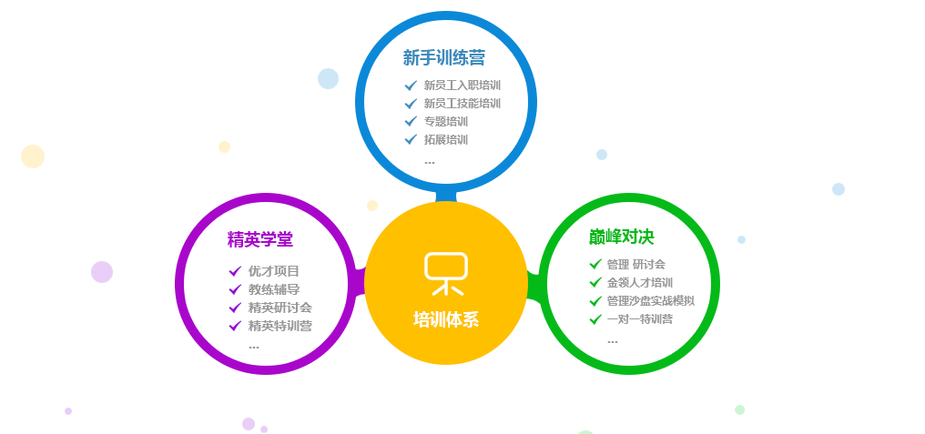
培训体系——多方位助力能力提升
环球易购独一无二，不为竞争对手所复制的宝贵财富就是高素质的员工，我们经过多年的摸索与创新，循序渐进的形成了具有符合公司发展需求的培训体系与核心岗位后备人才培养机制。并使之贴切行业特点，服务于广大员工在专业技能、专业素养、领导力等方面的系统性提升。
职业发展——多层次的双通道发展模式
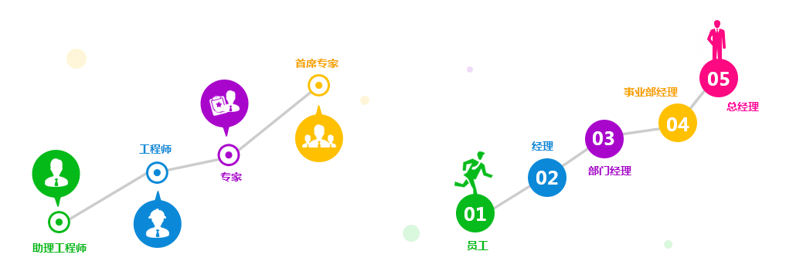
与岗位需求相结合，根据每个人性格特征与个人成长意愿，设立管理/专业双通道，不同通道之间可以较为灵活的转换。充分尊重每位员工的发展，为企业与个人创造双赢局面。
管理晋升通道：员工→主管→经理→高级经理→部门总监→事业部总监→总经理
专业晋升通道：助理工程师→初级工程师→中级工程师→高级工程师→专家→资深专家→首席专家

招聘职位

一、市场类

网络推广 工作地点: 深圳 招聘人数: 若干
工作职责
1、收集分析数据，研究目标网站信息；
2、负责品牌和产品在Facebook、Twitter、Youtube、Pinterest及国外论坛、博客的网络推广和维护工作；
3、制定SNS推广实施计划并具体实施，策划各种活动，发布原创信息，凝聚网络人气；
4、负责品牌推广宣传方案的设计、讨论和实施；
5、负责相应创意视频的制作，提高产品的知名度，提升用户的关注度；
6、能够通过各种手段利用红人博客渠道提升产品及品牌知名度，以及用户口碑。
职位要求
1、大专以上学历，电子商务、市场营销、计算机或英语相关专业；
2、良好的互联网在线推广知识；
3、了解国外BBS、购物分享网站、blog、社交网站等；
4、能够撰写英文文章，通过软文推广公司产品及活动；
5、有一定数据分析能力，进行网站流量分析；
6、了解电子商务行业以及SEO、关键字、竞价排名优先；
7、熟悉网站分析工具如Google Analytics等优先。

多语种推广 工作地点: 深圳 招聘人数: 若干
工作职责
1、收集分析数据，研究目标网站信息；
2、通过论坛推广公司营销活动，提高客户参与度；
3、发布产品贴，活动贴，提高曝光率与活跃度；
4、关注公司相关帖子，维护公司信誉；
5、联络论坛活跃用户，建立有效沟通
6、利用论坛资源提高网站访问量，扩大传播效果。
职位要求
1、大专以上学历，任何一种小语种相关专业，英语四级或以上；
2、良好的互联网在线推广知识；
3、了解BBS、购物分享网站、blog、社交网站等；
4、能够撰写小语种外文文章，通过软文推广公司产品及活动；
5、有一定数据分析能力，进行网站流量分析；
6、了解电子商务行业以及SEO、关键字、竞价排名优先；
7、熟悉网站分析工具如Google Analytics等优先。

SEO专员/助理 工作地点: 深圳 招聘人数: 若干
职位要求
1.电子商务、市场营销或计算机等相关专业；
2.了解搜索引擎的SEO基础技术；
3.对HRML、CSS&DIV、JavaScript等语言有一定了解；
4.对数据敏感，能多维度分析数据。

二、运营类

外贸B2C销售助理 工作地点: 深圳 招聘人数: 若干
工作职责
1.负责开发和管理B2C平台销售,以电子消费产品销售为主；
2.负责处理客户问题，包括售前咨询、售后维护以及妥善处理各种争议；
3.负责收集、分析市场情报及竞争对手状况，对产品定价、产品关键词制定、Listing曝光率做好分析，制定详细合理的销售计划；
4.完善店铺各自政策与制度，保持店铺的好评率和良好的信用度；制作销售明细报表，进行销售分析；
5.能妥善解决可能出现的各种争议，最大程度的维护公司的利益；
6.完成销售任务，定期向公司汇报销售情况。
职位要求
1.大专及以上学历，英语、电子商务、外贸、国际贸易等相关专业优先；
2.要求英语熟练，能够和客户使用英语进行无障碍沟通；
3.工作效率高，有较强的进取精神和良好的团队合作精神；
4.熟悉互联网络，熟练使用网络交流工具和各种办公软件；
5.具备一定的市场分析及判断能力，良好的客户服务意识
6.有责任心，能承受一定的工作压力；
7.有团队协作精神，善于挑战。

多语言销售助理 工作地点: 深圳 招聘人数: 若干
工作职责
1、负责Ebay或Amazon账号管理，保证账号的安全及提升账号的信誉；
2、负责产品的上传及售前、售中、售后的客户服务；
3、完成公司规定的销售目标。
职位要求
1、大专以上学历，英语CET-4以上；
2、熟练掌握葡萄牙语、德语、西班牙语、法语、意大利语、俄语任意一门语言，并获得相关的语言等级证书，语言听说能力良好，能直接与客户电话沟通，读写能力优秀；
3、工作积极主动，责任感强，有良好的沟通能力和团队合作精神；
4、能承受一定的压力并有开拓创新精神。

SEM专员/助理 工作地点: 深圳 招聘人数: 若干
工作职责
1.熟悉谷歌广告账户建立的流程，能进行调价，控制预算，筛选关键字等日常优化；
2.了解谷歌广告的各种广告形式，熟悉其优势特点及建立流程；
3.能多维度的有效扩展账户，在保证转化率和ROI的基础上提高流量，扩大投放覆盖率；
4.对数据敏感，能多维度的看数据，并及时发现数据的变动及分析原因；
5.熟悉GA，会分析数据，根据数据找原因及优化方向；
6.能结合网站及产品方面分析广告转化率；
职位要求
1.重点大学本科以上学历，硕士尤佳；
2.对互联网工作有浓厚兴趣；
3.较强学习能力，擅于动脑，执行力高，有责任感。

(多语言)SEM专员/助理 工作地点: 深圳 招聘人数: 若干
工作职责
本岗位要求西班牙语、法语、葡萄牙语、俄语专业的2016年应届毕业生。
1.熟悉谷歌广告账户建立的流程，能进行调价，控制预算，筛选关键字等日常优化；
2.了解谷歌广告的各种广告形式，熟悉其优势特点及建立流程；
3.能多维度的有效扩展账户，在保证转化率和ROI的基础上提高流量，扩大投放覆盖率；
4.对数据敏感，能多维度的看数据，并及时发现数据的变动及分析原因；
5.熟悉GA，会分析数据，根据数据找原因及优化方向；
6.能结合网站及产品方面分析广告转化率；
职位要求
1.重点大学本科以上学历，硕士尤佳；
2.对互联网工作有浓厚兴趣；
3.较强学习能力，擅于动脑，执行力高，有责任感。运营专员/助理（海购平台） 工作地点: 深圳 招聘人数: 若干
职位要求
1.热爱互联网/电商工作，良好的电子商务知识，能通过论坛推广公司营销活动，提高客户参与度；
2.工作热情、主动，理解能力强，沟通能力强；
3.统计基础数据记录，整理及管理产品资料、基础文案工作。

三、产品类

产品开发助理 工作地点: 深圳 招聘人数: 若干
工作职责
1、负责产品资料编辑与录入，对各销售平台的销售过程跟进反馈；
2、协助客服处理售后问题，定期统计售后数据反馈给产品经理；
3、跟进采购补货及库存到货情况，及时反馈，协调销售部门调整措施；
4. 与推广部门同事协作，做好相关产品的推广、引流。
职位要求
1. 本科以上学历，英文CET6或者专四以上，了解电子商务零售的运营流程，有相关领域工作经验优先考虑；
2. 对产品和市场定位有一定的认知和理解力；
3. 具备多项工作并行处理的能力，执行力强，勇于表达善于沟通，并能够承受较强的工作压力；
4、具有出色的学习能力、沟通协调能力，有良好的创新意识和团队合作意识，乐观进取；

英文产品编辑 工作地点: 深圳 招聘人数: 若干
工作职责
1、负责商品信息编辑，根据商品特点撰写商品英文描述；
2、负责网站相关栏目的信息采集、编辑、审校；
3、根据商品特点提取、修饰商品图片及其它数字化要求和规范。
职位要求
1、大专以上学历，英语或国际贸易等相关专业，英语四级以上；
2、熟悉时尚趋势、电子产品，有较强的商品卖点文字组织能力；
3、具有良好的沟通能力和团队协作配合精神；
4、熟悉Photoshop、Dreamweaver等常用网络编辑工具，了解HTML语言并熟悉网站后台操作。

服装产品调研 工作地点: 深圳 招聘人数: 若干
工作职责
1、负责跟进Facebook、速卖通、Ebay等热卖新品，寻找货源，上架，推荐；
2、为Facebook、Google推荐的需求产品提供服务；
3、负责跟进供应商新品，满足编辑上传的需求量；
4、负责自己调研产品的后续工作，图片侵权处理、客服相关问题咨询、采购相关问题处理；
5、日常工作处理，如产品属性核查、清仓、缺货下架；
6、定期阅读公司订阅的服装相关杂志，掌握流行最新动向。
职位要求
1、大专以上学历，英语四级以上，良好的沟通表达能力；
2、了解最新的服装资讯，对热卖元素有一定的把握度；
3、了解服装面料，及流行服装风格适应人群；
4、定期分析总结网站产品的销售情况，有一定的分析能力。

四．技术类

产品助理 工作地点: 深圳 招聘人数: 若干
工作职责
1、进行需求调研，收集用户需求，并对收集的用户需求进行整理和分析；
2、结合公司业务流程和需求规范完成产品需求规格说明书等需求文档的编写；
3、跟踪需求在设计、编码和测试阶段的完成情况。
职位要求
1、计算机、心理学相关专业；
2、具有较强的文档编写能力；
3、逻辑清晰、善于思考、沟通协调能力强；
4、具有很强的执行推动力，能快速把自己的工作开展起来；
4、熟悉操作Axure,Visio等原型设计工具，有一定原型设计能力;

五．物流类

物流专员/助理 工作地点: 深圳 招聘人数: 若干
工作职责
1、处理海外仓发货（跟海外仓库及物流商沟通）；
2、协助上级开拓海外物流渠道；
职位要求
本科以上学历，英语听读写熟练，英语口语流利，能与外国人正常交流；

- 客服类

国际客户代表 工作地点: 深圳 招聘人数: 大量
工作职责
1、为客户提供良好的服务，快速、准确回复和处理海外客户的咨询和反馈；
2、妥善处理客户投诉与纠纷；
3、承接、处理客户订单，并跟踪订单进展状况，确保订单的按时完成；
职位要求
1、大专以上学历，英语或国际贸易等相关专业，英语四级以上，听读说写流利；
2、工作认真负责，较细心、耐心、具有良好的客户服务意识及团队合作精神；
3、具有良好的沟通能力及协调能力；
4、优秀的心理素质和抗压能力，自信，开朗，乐观、有耐心、乐于助人，能适应快节奏高效率的工作环境；
5、熟练操作常用办公软件，中英文打字熟练。
（多语言）国际客户代表 工作地点: 深圳 招聘人数: 大量
工作职责
1、为我们的国外客户提供优良的客户服务，能使用流利的英语，按照我们公司的政策通过电子邮件、电话、 livechat 迅速和准确地解答客户问题；
2、处理海外客户投诉和反馈 ；
3、专业地处理客户投诉及纠纷；
4、订单管理及订单的跟进 （处理订单变化，地址变更，取消订单，追踪货物运送情况)
5、处理售前查询 （产品问题，运输问题，鼓励客户下订单）。
6、积极主动与团队领导沟通任何问题。
职位要求
1.专业： 西班牙语、德语、意大利语、葡萄牙语、法语
2.精通办公软件
3.有兴趣与国外客户交流（电话沟通和电子邮件)
4.优秀的打字技能
5.能快速学习并愿意学习新事物，在试用期间我们会提供密集培训
6.具备团队合作精神： 愿意在一个团队中工作

